מה רואים | מה שומעים
בית משפט רגע לפני פסק הדין. | המולת בית משפט, רעש של פטיש של שופט.
המצלמה מתמקדת בשתי נשים שיושבות בחבר המושבעים. | שקט מופתי.
אחת מהנשים מושכת באפה ושמה לב לריח ממש טוב,  גם זאת שלידה מריחה את זה,  הן מסתכלות אחת על השניה. | עדיין שקט..  אחת מהנשים לוחשת איזה ריח מצויין, מעניין מה זה?!
המצלמה מתרחקת, רואים את חלל בית המשפט. | רעשי ריצה ורקיעה..
גבר בריטי שנראה בגיל 35 בערך ולבוש חליפה של ברברי רץ מהקהל ומגיע עד אליה. | צועק מולה,BURBERRY FOr MEN
שומרי בית המשפט רצים אליו. | המולה בבית המשפט, רעש של פטיש
המסך מתערפל ויש עליו כיתוב THE NEW BURBERRY FOR MAN | קריין מציג את הסגיר:  THE NEW BURBERRY FOR MAN  #בושם_שלא_לוחשים.
מה רואים | מה שומעים
אולם קולנוע | בדיוק הסתיימו הפרסומות והסרט עומד להתחיל
המצלמה מתמקדת בגבר ואישה | שקט מופתי
המצלמה מתמקדת בפנים של הגבר, הגבר שם לב לריח ומושך באפו,  חברה שלו מסתכלת עליו. | עדיין שקט..  הגבר לוחש לחברה שלו, כזה בושם את צריכה לקנות לי ליום הולדת,  האישה עונה בלחישה, נכון אבל מעניין איזה בושם זה?!
המצלמה מתרחקת, רואים את חלל בית הקולנוע. | רעשי ריצה ורקיעה..
גבר בריטי שנראה בגיל 35 בערך ולבוש חליפה של ברברי, נכנס בריצה לאולם ומגיע עד אליהם. | וצועק עליהם BURBERRY FOr MEN
אנשים בקולנוע מתחילים להרים ידיים, הסדרנים רצים אחריו. | המולה בקולנוע,
המסך מתערפל ויש עליו כיתוב THE NEW BURBERRY FOR MAN | קריין מציג את הסגיר:  THE NEW BURBERRY FOR MAN  #בושם_שלא_לוחשים.

מה רואים | מה שומעים
משפחה מסתובבת בפארק רכבות הרים. | המולת פארק,  רעש של צעקות מהמתקנים, צחוק של ילדים.
האבא מתקרב לילדים | ואומר, "נחכה שאח שלכם ירד מהמתקן ואז נמשיך הביתה, טוב?"
אין תשובה מהילדים  והאבא שם לב שאחד מהילדים חסר, | רעש של בכי והמולת הפארק.
הוא מחזיק חזק בידיהם של הילדים ומנסה להבין לאן נעלם בנו, | צועק: "עידן... עידן.."
הם נעמדים ועוצרים בחיפוש.. | קול של רמקול: "כאן הביטחון של הפארק, נמצא ילד העונה לשם עידן, הוא ביקש שאבא יבוא לאסוף אותו רק כאשר הסדרה שהוא רואה תסתיים"
התמונה נפתחת בחיוך של עידן, יושב בחדר הביטחון של הפארק מול טלוויזיה של yes | קריין: "עידן לא מחכה לאף אחד בשביל לראות את הסדרה שלו, גם הוא שמע על המבצע החדש שלYES סגיר: כל ערוצי הילדים פתוחים לחודשיים לתקופת החגים".
פרסומת לYES
מה רואים | מה שומעים
ארוחת חג. | המולת משפחה.
המשפחה מסיימת לאכול. | האמא, שואלת מי מהילדים יכול להחזיר את סבתא.
אף אחד לא מגיב, כולם מתחמקים מהשאלה, | האמא ממשיכה לשאול והסבתא אומרת שהיא חייבת להגיע הביתה,
אחד מהנכדים הקטנים, ניגש אל הסבתא | הנכד אומר לסבתא: "אל תלכי סבתא, תשארי איתנו בחג".
האמא ניגשת לשני הנכדים הבוגרים ושואלת אותם | מי ממכם יכול להחזיר את סבתא הביתה.
הם מתחילים להתווכח.. | הנכדים הבוגרים מתווכחים בזמן שהנכד הקטן צועק שהוא רוצה שסבתא תשאר.
האמא מרימה את הידיים בשביל שיפסיקו להתווכח ומכוונת את ידה אל הכיסא שסבתא ישבה בו, יש זום כל הכיסא. | שומעים את הצחוק של הסבתא..
התמונה נפתחת בצחוק של הסבתא ומתרחבת, היא יושבת בסלון שלה מול הטלוויזיה. | קריין: "סבתא לא מחכה לאף אחד בשביל לראות את הסדרה שלה, גם היא שמעה על המבצע החדש של YES  סגיר: כל הערוצים פתוחים לחודשיים לתקופת החגים".

פרסומות קצרות לPepper.
תסריט 1 – זמינים בכל שעה
שומעים | רואים
*קול של הקלדה בפלאפון* | קלוז אפ על השעון של הפלאפון, השעה היא 03:18  2 בחורות בגיל 20+ יושבות אחת ליד השניה ליד דוכן מזון בשדרות רוטשילד, בחורה א' מנסה להציץ בפלאפון של בחורה ב' שנראית עסוקה
בחורה א' שואלת: "אני לא מאמינה לך, חזרת לדבר איתו י'עולב?" | בחורה א' מרימה גבות באכזבה  בחורה ב' מרימה את העיניים בביטול
בחורה ב': "מה הקשר?!  אני מדברת עם הבנק" | בחורה א' במבט מזלזל
בחורה א': "טוב! בסדר! עאלק בנק בשעה כזאת..." | בחורה ב' מציגה לכיוונה את הפלאפון, קלוז אפ על הצ'אט של PEPPER.
קריין: "היא לא עולב, היא בחורה חזקה והיא לא צריכה את הבחור ההוא" | כיתוב על המסך: Pepper. גאים להיות הבנק היחידי שזמין לפעולות ושאלות בכל שעה*  למעט שבת*
בחורה א': "מה זה, יש פה קריין? מה אנחנו בפרסומת?" | בחורה א' נראית מבולבלת ומסתכלת לכל הכיוונים
קריין: "אל תקראי לו בנק ואל תקראי לה פרסומת  Pepper.  זמינים בכל שעה" | גאג סיום: המצלמה מתמקדת במוכר של הדוכן שליד הבנות, הוא רוכן לעברן
המוכר אומר בקול של הקריין: "אל תקראי לי קריין!" | לוגו Pepper.  וכיתוב: אל תקרא לו בנק

פוסט פייסבוק 1:
ויז'ואל:
הסרטון
טקסט:
מעוניינים לעשות סדר בעו"ש גם בשעות הקטנות של הלילה?
מצוין, נעים להכיר: pepper. הבנק היחידי שמספק תשובות, פעולות וצ'אט שפעיל בכל שעה ביום ובלילה!
להורדה ופרטים נוספים:
לחצו על הלינק

סטורי אינסטגרם 1:
הסטורי יקודם בשעות המאוחרות של הלילה
ויז'ואל:
*טיפוגרפיה מתחלפת*
טקסט:
עכשיו?
כן
ועכשיו?
גם
ובשבת? מנוחה
בנק שזמין תמיד חוץ מבשבת!
לפרטים והצטרפות
Swipe up

באנרים:
בבאנרים אנחנו נעשה שימוש בממים, דוגמאות

תסריט 2 – כל מה שצריך נמצא בנייד (התור האחרון)
שומעים | רואים
*קול אלקטרוני אומר: מספר 254 לעמדה 4* | בחור א' מחכה בתור של בנק גנרי ולפתע בחור ב', מכר שלו, נכנס לסניף ונעמד לידו, שניהם בגיל 30+
*ברקע קול אלקטרוני ממשיך: מספר 254 לעמדה 4*  בחור א': "היי אחי, מה חדש?" | בחור ב' מחוייך בזמן שבחור א' מרים את ידיו בתהייה
בחור ב': "האמת שהכל מצויין, זה תור הבנק האחרון שלי" | בחור א' נראה מופתע
בחור א': "מה זאת אומרת האחרון? החלטת להחביא את הכסף ברצפה?" | בחור ב' מציג לכיוונו את הפלאפון, קלוז אפ על הדף הראשי של PEPPER.
בחור ב': "עברתי לpepper. ולא צריך להגיע לבנק או לעמוד בתור כלשהו בשביל לעשות פעולה פשוטה" | בחור א' מסתכל על האפליקציה,  כיתוב על המסך:  Pepper. גאים להיות הבנק היחידי שנמצא בכף היד שלכם
בחור א': "אשכרה?"  קריין: "אשכרה! הוא מבין שהזמן שלו יקר, אז למה לבזבז אותו בתורים כשבpepper. לא צריך להגיע לסניפים" | בחור א' נראה מבולבל ומסתכל לכל הכיוונים
בחור א': מי אמר את זה? קריין? מה אנחנו פרסומת?
קריין: "אל תקרא לו בנק ואל תקרא לה פרסומת  Pepper.  כל מה שצריך נמצא בנייד" | גאג סיום: המצלמה מתמקדת במאבטח שעומד לידם, הוא לפתע מסתובב לכיוונם
*ברקע קול אלקטרוני והפעם בטון כעוס: מספר 254 לעמדה 4*  המאבטח אומר בקול של הקריין: "אל תקרא לי קריין" | לוגו Pepper.  וכיתוב: אל תקרא לו בנק

פוסט פייסבוק 2:
ויז'ואל:
הסרטון
טקסט:
לכל תור יש גם סוף!
מתייבשים בהמתנה? מחכים לפגישה עם בנקאי אישי? אז הגיע הרגע שתפסיקו לבזבז את הזמן.
הדרך המהירה ביותר להשיג דברים ב pepper, היא באמצעות כמה לחיצות בנייד,
כמה נוח ופשוט
להורדה ופרטים נוספים:
לחצו על הלינק

סטורי אינסטגרם 2:
ויז'ואל:
התאמת הסרטון לסטורי
Swipe up

באנרים:
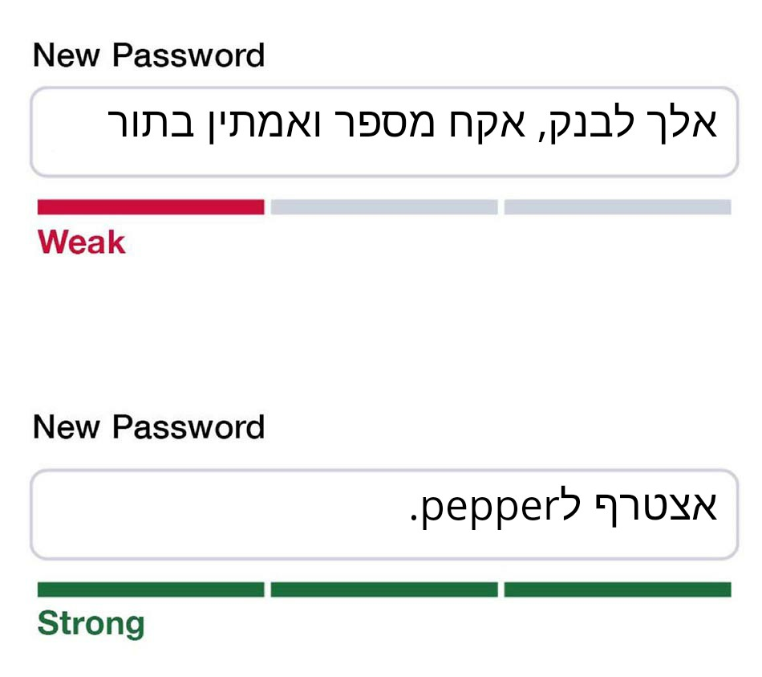

תסריט 3- לדבר בגובה העיניים ולא בנקאית
שומעים | רואים
*שיחת טלפון דרך הדיבורית* | בני זוג בני 20+ יושבים ברכב, בתחנת דלק בזמן תדלוק,  הגבר מבחין בשיחה, זה מטלפון לא מזוהה, לוחץ על המסך
קול של אישה בוקע מהדיבורית:  "אהלן, זאת שרון, זה בהמשך לשיחה שלנו בבוקר, לא ענית לי בצ'אט, אז שתדע שמה שביקשת אושר, תהנה"  הוא: "איזה כיף, תודה רבה שרון" | הגבר נבוך ובת זוגתו תוהה לפשר השיחה מוזרה
היא: "מי זאת שרון הזאת?"  הוא: "זאת הנציגה של הבנק"  היא: "נציגה של איזה בנק מדברת ככה?" | היא יוצרת איתו קשר עין, הוא אדום לגמרי,  מתקרבת אליו  הוא נראה אובד עצות
הוא:pepper" "  היא: "וואלה?"  קריין: "וואלה, וואלה, את יכולה להיות רגועה כי בן זוגך, מעדיף שידברו איתו בגובה העיניים במקום בבנקאית" | הוא מציג לה את הנייד שלו ומראה לה את הצ'אט, היא מסתכלת ומתרצה אך עדיין נראית מבולבלת
היא: "מי דיבר? יש פה קריין? מה אנחנו בפרסומת?" | כיתוב על המסך:  Pepper. גאים להיות הבנק היחידי שמדבר איתכם בגובה העיניים
קריין: "אל תקרא לו בנק ואל תקרא לה פרסומת  Pepper.  מדברים איתך בגובה העיניים" | היא נראית מבולבלת והיא מחפשת את מקור הקול,  גאג סיום: המצלמה מתמקדת במתדלק שעומד מחוץ לחלון
המתדלק אומר בקול של הקריין: "אל תקראי לי קריין" | לוגו Pepper.  וכיתוב: אל תקרא לו בנק

פוסט פייסבוק 3:
ויז'ואל:
הסרטון
טקסט:
בנקאית שפה קשה! או מיותרת.
להלן, לכאורה, בהתאם לזאת, לידיעתך: זה נורמלי אם אתה מקבל גירודים בגוף בכל פעם שהבנק פונה אליך ככה.
דרך אגב, זה גם נורמלי לרצות בנק שמדבר אליך בגובה העיניים, דוגרי ולא "בנקאית"
אז לפרטים והצטרפות
לחצו על הלינק

סטורי אינסטגרם 3:
ויז'ואל:
התאמת הסרטון לסטורי
Swipe up

